**In der Pause**

***I. Was essen wir gern? Wie heißt das auf Deutsch?***

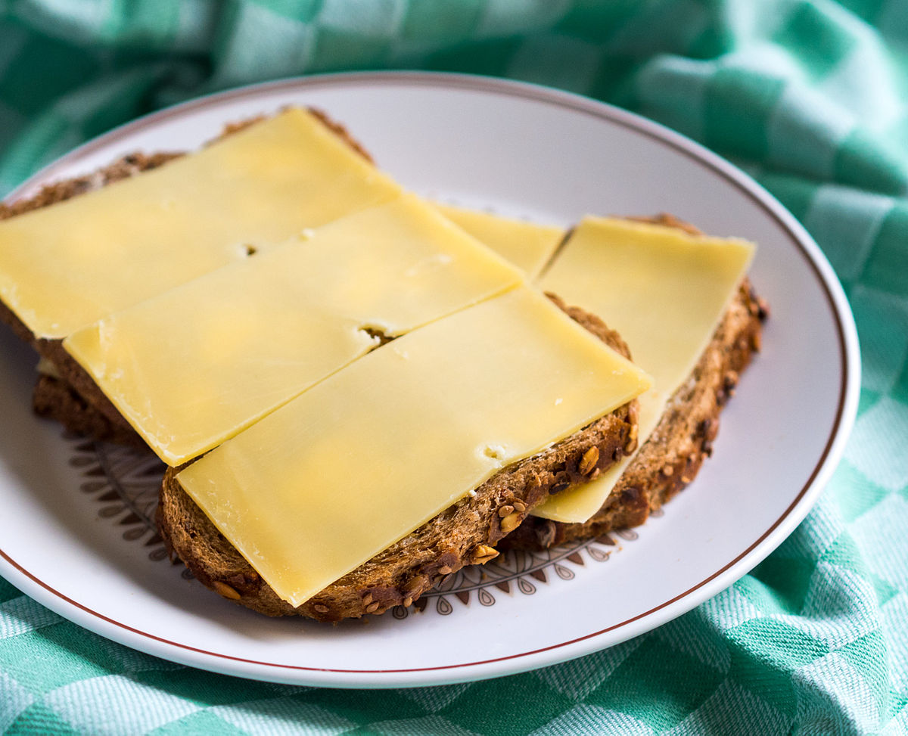

1. _das Käsebrot________________________________

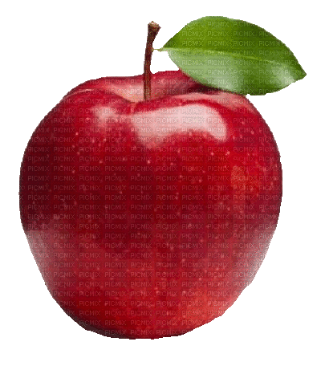

2. ___der Apfel__________________________________

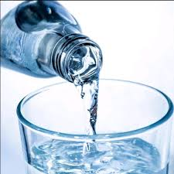

3. __das Mineralwasser___________________________________

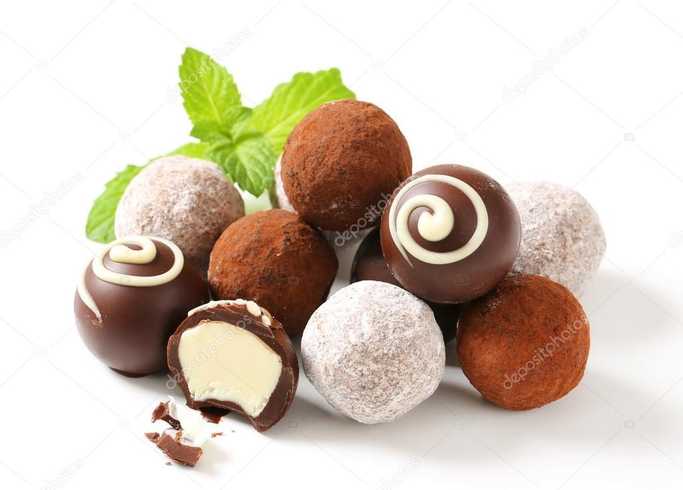

4. ___die Bonbons________________________________

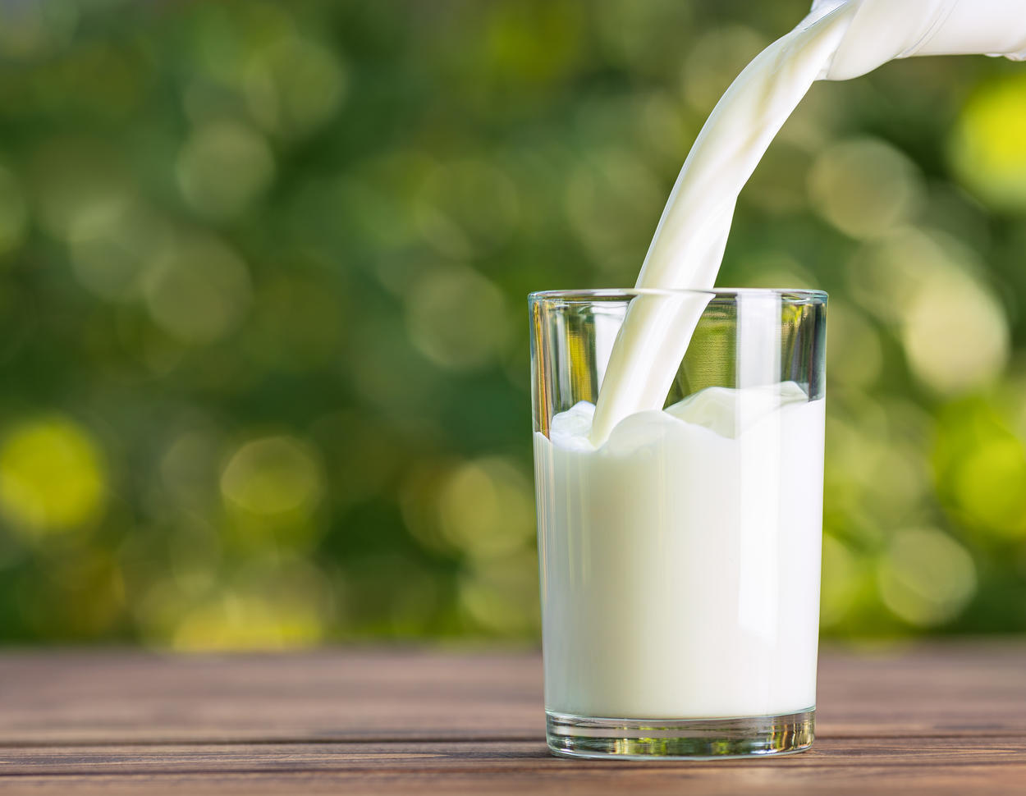

5. ____die Milch________________________________

***II. Ordnen Sie die Wörter zu!!!***

Milch, Bonbons, Mineralwasser, Hotdog, Saft, Banane, Kekse, Apfel, Joghurt, Pizza, Torte, Birne.

|  |  |  |  |
| --- | --- | --- | --- |
| Obst | Getränke | Fast Food | Süßigkeiten |
| Banane | Milch | Hotdog | Bonbons,Kekse |
| Apfel | Mineralwasser | Pizza | Joghurt |
| Birne | Saft |  | Torte |

***III. Ergänzen Sie die richtigen Formen von «dürfen».***

1. Wir gehen jetzt in die Pause. __dürfen_______wir Bonbons kaufen?   
  
2. -Die Kinder sind schon fertig. __dürfen__________ sie schon in die Pause gehen?  
 - Nein, noch nicht.  
  
3. - _Darf________ ich heute das Mineralwasser mitnehmen?  
 - Ja, klar.  
  
4. - __Dürft_________ ihr allein die Torte kaufen?  
 - Nein, leider nicht.   
  
5. Ich gehe jetzt ins Kiosk. Kommst du mit?  
 - Nein, ich __darf______ nicht. Meine Klassenabeit ist noch nicht fertig.

***IY. Ergänzen Sie richtig die Artikel: die, das, der, den.***

1. Ich nehme __das_____ Mineralwasser.

2. Wir kaufen ____den___ Apfel im Kiosk.

3. Ich möchte sehr ___die_____ Kekse.

4. Du darfst nicht allein __den______ Hotdog kaufen.

5. Mein Freund isst gern __die________ Birne.

***Y. Was essen und trinken die Kinder gern? Lesen Sie und ordnen Sie zu.***

Max: Ich esse gern Brot mit Wurst und Käse und trinke gern Tee.

Bettina : Ich esse gern Schokolade. Pizza esse ich nicht gern. Ich trinke gern Milch.

Sebastian : Ich esse gern Obst. Fast Food esse ich nicht so gern. Ich trinke gern Mineralwasser.

Angela : Ich esse gern das Brötchen und trinke gern Saft.

|  |  |  |  |
| --- | --- | --- | --- |
| Max | Brot mit Wurst | Käse | Tee |
| Bettina | Schokolade | Milch |  |
| Sebastian | Obst | Mineralwasser |  |
| Angela | Brötchen | Saft |  |